双创大赛活动正大食品产品介绍
- 产品系列
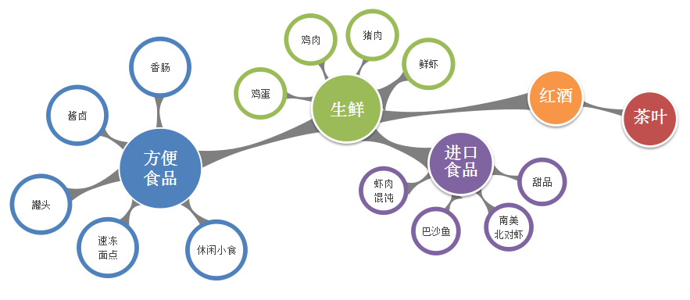
- 产品细分
所属公司 | 产品类别 | 产品名称 | 产品规格
正大食品企业（上海）有限公司四川分公司 | 蒸饺 | 玉米蔬菜猪肉蒸饺 | 23g*20个*18袋
正大食品企业（上海）有限公司四川分公司 | 蒸饺 | 菌菇三鲜蒸饺 | 23g*20个*18袋
正大食品企业（上海）有限公司四川分公司 | 包子 | 猪肉圆白菜包 | 85g*6个*12袋
正大食品企业（上海）有限公司四川分公司 | 包子 | 新奥尔良鸡腿包 | 85g*6个*12袋
正大食品企业（上海）有限公司四川分公司 | 包子 | 老坛酸菜包 | 85g*6个*12袋
正大食品企业（上海）有限公司四川分公司 | 烧卖 | 玉米猪肉烧卖 | 23g*24个*12袋
正大食品企业（上海）有限公司四川分公司 | 烧卖 | 香菇猪肉烧卖 | 23g*24个*12袋
正大食品企业（上海）有限公司四川分公司 | 烧卖 | 糯米猪肉烧卖 | 25g*24个*12袋
正大食品企业（上海）有限公司四川分公司 | 休闲小食 | 鸡肉洋葱圈 | 800g*10袋
正大食品企业（上海）有限公司四川分公司 | 休闲小食 | 玉米如意棒 | 800g*10袋
正大食品企业（上海）有限公司四川分公司 | 休闲小食 | 爆浆鸡排 | 800g*10袋
正大食品企业（上海）有限公司四川分公司 | 休闲小食 | 玉米布丁酥 | 1kg*10袋
正大食品企业（上海）有限公司四川分公司 | 休闲小食 | 美味鸡块 | 1kg*10袋
正大食品企业（上海）有限公司四川分公司 | 肠制品 | 台烤1号 | 400g*24袋
正大食品企业（上海）有限公司四川分公司 | 饭团 | 三文鱼蛋黄酱 | 100g*20个*4盒
正大食品企业（上海）有限公司四川分公司 | 饭团 | 肉松蛋黄酱 | 100g*20个*4盒
四川正大蛋业有限公司 | 鸡蛋 | 正大富硒鸡蛋 | 12枚/盒
四川正大蛋业有限公司 | 鸡蛋 | 正大富硒鸡蛋 | 20枚/盒
四川正大蛋业有限公司 | 鸡蛋 | 正大富硒鸡蛋 | 散装
四川正大蛋业有限公司 | 鸡蛋 | 正大五梁山香 | 12枚/盒
四川正大蛋业有限公司 | 鸡蛋 | 正大五梁山香 | 20枚/盒
四川正大蛋业有限公司 | 鸡蛋 | 正大五梁山香 | 散装
正大食品企业（成都）有限公司 | 罐装 | 火锅午餐肉 | 340g/罐
正大食品企业（成都）有限公司 | 罐装 | 冰糖银耳莲子羹 | 260g*12罐
正大食品企业（成都）有限公司 | 罐装 | 冰糖银耳雪梨羹 | 260g*12罐

